Министерство науки и высшего образования Российской Федерации
федеральное государственное автономное образовательное учреждение высшего образования
«Национальный исследовательский университет ИТМО»
Факультет Программной Инженерии и Компьютерной Техники
Лабораторная работа №4
По дисциплине «Сервис-ориентированная архитектура»
Вариант: 21
Группа: P3412
Выполнили: Балин А. А., Кобелев Р. П.
Проверил: преподаватель практики Кривоносов Е. Д.
Оглавление
Задание 3
Выполнение 4
Инструкция по деплою 5
Заключение 8

Задание
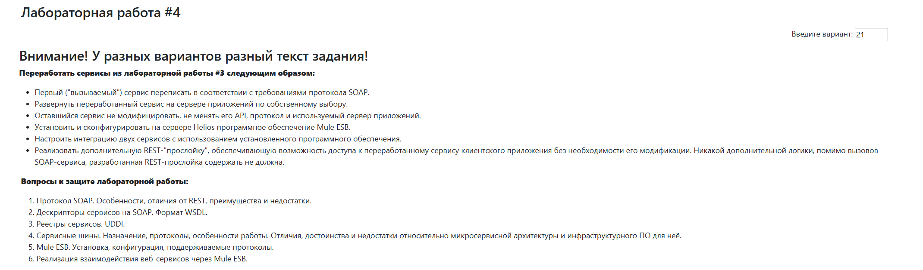
Рисунок 1. Скриншот варианта.

Выполнение
Можно посмотреть здесь.

Первый сервис (music-service)
- Переписан с REST на SOAP (JAX-WS), выделен MusicBandSoapService с WSDL https://localhost:5252/MusicBandSoapService?wsdl.
- Развёрнут на WildFly по HTTPS (на Helios) с собственным truststore/keystore.

Mule ESB: REST-прослойка к SOAP-сервису
- Поднят Mule Standalone, настроен HTTPS-listener (порт 5369) с серверным сертификатом и доверие к WildFly через truststore.jks.
- Для всех REST-эндпоинтов первого сервиса из music.yaml сделаны flow’ы: CRUD /music-bands, спец-операции /all-with-description, /one-with-genre, /count-best-album.
- DataWeave-скрипты собирают SOAP-envelope из REST-параметров и разбирают SOAP-ответ в тот же XML-формат, что был у оригинального REST.
- SOAP Fault’ы преобразуются в <error><code>…</code><message>…</message></error>, а сетевые ошибки/падение SOAP-сервиса отдаются как 503 Service Unavailable.

Второй сервис (grammy-service)
- Сам REST-API не менялся: эндпоинты /api/v1/grammy/band/{id}/singles/add и /participants/add остались как в grammy.yaml.
- Внутри сервис переподключён на новый адрес первого сервиса (через Mule).

Итоговая интеграция
- Клиентское приложение и grammy-service продолжают работать по-старому REST-контракту и порту 5314, но фактически ходят в переписанный SOAP-сервис через Mule ESB.
- Дополнительной бизнес-логики в Mule нет: он только маршрутизирует запросы и конвертирует REST-SOAP и форматы ошибок, как требует задание.

Инструкция по деплою
Установить программное обеспечение mule standalone на сервере. Скопировать файл music-proxy-1.0.0-SNAPSHOT-mule-application.jar в директорию /apps внутри $MULE_HOME. Запустить через $MULE_HOME/bin/mule [console]. Удалить старый сертификат и добавить новый (работает из директории $MULE_HOME):
keytool -delete -alias service1 -keystore apps/music-proxy-1.0.0-SNAPSHOT-mule-application/truststore.jks -storepass $PASS
keytool -importcert -alias service1 -file ../../s367854/service1.crt -keystore apps/music-proxy-1.0.0-SNAPSHOT-mule-application/truststore.jks -storepass $PASS
С помощью Makefile запускаем оба сервиса ([g]make config, [g]make first, [g]make second). Перед запуском можно сделать
export JAVA_OPTS="-Xms32m -Xmx128m -XX:MetaspaceSize=32m -XX:MaxMetaspaceSize=128m -Xss256k -Djava.net.preferIPv4Stack=true"
в случае нехватки памяти.
Проброс портов: 5252, 5369, 5314.
Makefile:
INST_ROOT ?= ./services
WILDFLY_HOME ?= ./wildfly-30.0.0.Final/wildfly-30.0.0.Final
PASS ?= q23886000

config:
mkdir -p $(INST_ROOT)/service1
mkdir -p $(INST_ROOT)/service2
cp -r $(WILDFLY_HOME)/standalone/configuration $(INST_ROOT)/service1/
cp -r $(WILDFLY_HOME)/standalone/deployments $(INST_ROOT)/service1/

cp -r $(WILDFLY_HOME)/standalone/configuration $(INST_ROOT)/service2/
cp -r $(WILDFLY_HOME)/standalone/deployments $(INST_ROOT)/service2/

cp ./resources/standalone.xml $(INST_ROOT)/service1/configuration/standalone.xml
cp ./resources/standalone-grammy.xml $(INST_ROOT)/service2/configuration/standalone.xml

cd ./music-service && mvn -q -DskipTests package && cd ..
cp ./music-service/target/music-service.war $(INST_ROOT)/service1/deployments/music-service.war

cd ./grammy-service && mvn -q -DskipTests package && cd ..
cp ./grammy-service/target/grammy-service.war $(INST_ROOT)/service2/deployments/grammy-service.war
cp ./soa-frontend/ui.war $(INST_ROOT)/service2/deployments/ui.war

cp ../server.p12 $(INST_ROOT)/service1/configuration/application.keystore
cp ../server2.p12 $(INST_ROOT)/service2/configuration/application.keystore

keytool -importcert -alias service1-cert -file ../service1.crt -keystore $(INST_ROOT)/service2/configuration/truststore.jks -storepass $(PASS) -noprompt

first:
$(WILDFLY_HOME)/bin/standalone.sh -c standalone.xml -Djboss.server.base.dir=$(INST_ROOT)/service1

second:
$(WILDFLY_HOME)/bin/standalone.sh -c standalone.xml -Djboss.server.base.dir=$(INST_ROOT)/service2 -Djboss.socket.binding.port-offset=52 -Djavax.net.ssl.trustStore=$(INST_ROOT)/service2/configuration/truststore.jks -Djavax.net.ssl.trustStorePassword=$(PASS) -Dmusic.service.base-url=https://localhost:5369

.PHONY: config first second

Заключение
Никогда бы не подумал, что буду так ненавидеть ослов! На этом я(мы) закончились.

